23.09.2022 г. №42
РОССИЙСКАЯ ФЕДЕРАЦИЯ
ИРКУТСКАЯ ОБЛАСТЬ
МАМСКО-ЧУЙСКИЙ РАЙОН
ВИТИМСКОЕ ГОРОДСКОЕ ПОСЕЛЕНИЕ
ДУМА пятый созыв
РЕШЕНИЕ

О СОГЛАСОВАНИИ ПЕРЕЧНЯ МУНИЦИПАЛЬНОГО ИМУЩЕСТВА МУНИЦИПАЛЬНОГО ОБРАЗОВАНИЯ МАМСКО-ЧУЙСКОГО РАЙОНА, ПОДЛЕЖАЩЕГО ПЕРЕДАЧЕ В СОБСТВЕННОСТЬ ВИТИМСКОГО ГОРОДСКОГО ПОСЕЛЕНИЯ

В соответствии с Федеральным законом от 6 октября 2003года №131-ФЗ «Об общих принципах организации местного самоуправления в Российской Федерации», законом Иркутской области от 16 мая 2008 года №14-оз «О порядке согласования перечня имущества, подлежащего передаче, порядке направления согласованных предложений органами местного самоуправления соответствующих муниципальных образований Иркутской области уполномоченному органу государственной власти Иркутской области и перечне документов, необходимых для принятия правового акта Иркутской области о разграничении муниципального имущества», Уставом Витимского муниципального образования, Порядком управления и распоряжения имуществом, находящимся в муниципальной собственности Витимского городского поселения, утвержденным решением Думы Витимского городского поселения от 27.07.2011 г. № 106, Дума Витимского городского поселения

РЕШИЛА:

1.Согласовать перечень муниципального имущества муниципального образования Мамско-Чуйского района, подлежащего передаче в собственность Витимского городского поселения, согласно приложению.
4. Администрации поселения опубликовать настоящее решение в бюллетене нормативных правовых актов «Витимский вестник» и разместить на официальном сайте http://vitimskiy.mo38.ru.

Председатель Думы Витимского
городского поселения В.Ф.Иордаки

Глава Витимского городского
поселения Н.В.Балуткин

Утвержден
Решением Думы Витимского городского поселения
от 23.09.2022 г. №42

ПЕРЕЧЕНЬ
МУНИЦИПАЛЬНОГО ИМУЩЕСТВА МУНИЦИПАЛЬНОГО ОБРАЗОВАНИЯ МАМСКО-ЧУЙСКОГО РАЙОНА, ПОДЛЕЖАЩЕГО ПЕРЕДАЧЕ В СОБСТВЕННОСТЬ ВИТИМСКОГО ГОРОДСКОГО ПОСЕЛЕНИЯ

№ п/п | Наименование объекта муниципального недвижимого имущества | Кадастровый номер | стоимость | Адрес (местоположение)
1. | здание водозабора п.Витимский | 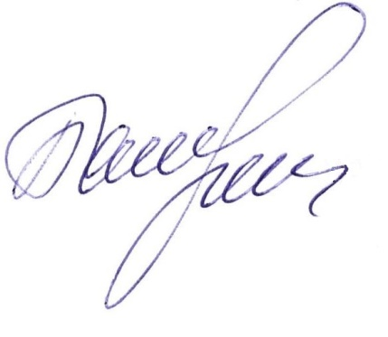  38:24:000000:328 | 57239 руб.95 копеек | Иркутская обл.,Мамско-Чуйский район , п.Витимский

Глава поселения Н.В.Балуткин

